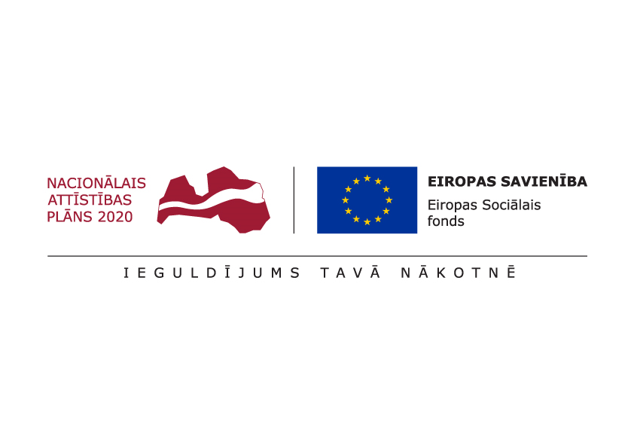

ESF projekts “Pasākumi vietējās sabiedrības veselības veicināšanai Balvu novadā”

Nr. 9.2.4.2/16/I/050

TIRGUS IZPĒTE

**Par veselīga uztura piekritēju pulciņa organizēšanu**

Informācija par pasūtītāju:

|  |  |
| --- | --- |
| Nosaukums | Balvu novada pašvaldība |
| **Reģistrācijas numurs** | 90009115622 |
| **Adrese** | Bērzpils iela 1A, Balvi, Balvu novads |
| **Kontaktpersona** | Irēna Začeva |
| **Tālruņa Nr.** | 64521029, mob.26327162 |
| **Faksa Nr.** | 64522453 |
| **e-pasta adrese** | irena.zaceva@balvi.lv |
| **Darba laiks** | 08:30 - 17:00 |

|  |  |
| --- | --- |
| Mērķis | Veselību veicinošie pasākumi veselīga uztura lietošanai ikdienā, preventīvajiem pasākumiem iedzīvotāju vidū. |
| Vieta | Balvu novads |
| Laiks | 2017.gada 1.septembris – 2019.gada 31.decembris |
| Mērķa grupa | Novada iedīvotāji virs 54 gadiem, trūcīgās personas, seniori, personas ar invaliditāti un citi interesenti |
| Saturs un aktivitātes | Katru gadu 3 mēnešu garumā nodarbības 2x mēnesī par veselīga uztura pamatprincipiem, agrīnu ekspresdiagnostiku, veselības saglabāšanu. |
| Saskaņā ar projektu | Aktivitātes ietvaros tiek izveidots veselīga uztura piekritēju pulciņš, darbojas 3 gadus, kur apvienojas iedzīvotāji, kas dalās savā pieredzē veselīga uztura pagatavošanā. Speciālista vadībā notiek veselīga ēdiena gatavošana un degustācija, izzināts cukura diabēta pacienta šķīvja princips, kardiovaskulāro saslimšanas diētas pamatprincips, uzturs, kas uzlabo kaulu un locītavu veselību, uzturs hronisku saslimšanu gadījumos. Piedalās arī medicīnas speciālisti. Aktivitātē iesaistīta pensionāru biedrība.  Aktivitātes notiek veselības veicināšanas ietvaros, kur speciālisti stāstīs un popularizēs veselīgo uzturu, kas pasargās no dažādām saslimšanām, un kādi ēdieni jālieto vai nav jālieto uzturā, lai izvairītos no saslimšanām.  Aktivitāte notiks katru gadu 1.ceturksnī, 3 mēnešu garumā, 2x mēnesī. Šīs aktivitātes ietvaros ir paredzēts finansējums telpu īrei ar aprīkojumu, holesterīna mērāmajam aparātam, teststrēmelēm (glikozes, holesterīna, urīnskābes), lancetēm, produktiem ēdiena gatavošanai, samaksa speciālistiem. Aktivitātē plānots: pirmajā nodarbībā piedalās uztura speciālists, otrajā - ēdiena gatavošana ar uztura speciālistu, trešajā - endokrinologs, ceturtajā - ēdiena gatavošana cukura diabētiķiem, piektajā - stāstīs par kardiovaskulārajām slimībām, sestajā - lekciju lasa gastroenterologs. Dalībniekiem, kas iesaistīsies Veselīga uztura piekritēju pulciņā tiks mērīts holesterīna, glikozes un urīnskābes līmenis asinīs. |
| Speciālisti | Speciālisti ar atbilstošo kvalifikāciju (iesniedz informāciju par vadītājiem pasākumiem, vēlamas atsauksmes) |
| Pienākumi | Pienākumos ietilpst nodarbību programmu sastādīšana. Pakalpojuma sniedzējam jāsagatavo informatīvs materiāls, kas izdalāms visiem semināra dalībniekiem, kā arī ir elektroniski pieejams un tālāk izmantojams pašvaldības vajadzībām – ir publiski pieejams un publicējams pašvaldības mājaslapā.  Sagatavotais informatīvais materiāls satur koncentrētu informāciju, būtiskāko par lekcijā apskatītajām tēmām. |
| Kas jāietver piedāvājuma cenā | Pakalpojuma cena (iekļaujot transporta izmaksas utml.) par vienu nodarbību katrā izglītības iestādē, grupējot sekojoši:   * Jāsiesniedz nodarbību programma 3 gadu garumā (katru gadu viens pulciņš – 6 nodarbības) |
| Cita informācija | Pretendents nodrošina visu nodarbībām nepieciešamos materiālus un inventāru. Pulciņam varēs izmantot meistarklasēm nopirktās ēdiena gatavošanas ierīces. |

* Pretendents kopā ar **finanšu piedāvājumu**, iesniedz **aprakstu par sevi un iepriekšējo pieredzi** (**pievieno CV**), obligāti jāiesniedz kvalifikāciju apliecinošs dokuments.

**Prasības piedāvājuma noformējumam:** Piedāvājumu var iesniegt brīvā formā personīgi, pa pastu vai elektroniski.

**Piedāvājums jāiesniedz līdz** **2017.gada 7.septembrim, Bērzpils iela 1A, Balvi, Balvu novads, LV-4501 vai elektroniski**: [irena.zaceva@balvi.lv](mailto:irena.zaceva@balvi.lv)

Sagatavoja:

Balvu novada pašvaldības Finanšu un attīstība nodaļas

Projektu vadītāja Irēna Začeva

Pielikums Nr.1



**PIETEIKUMS**

**DALĪBAI BALVU NOVADA PAŠVALDĪBAS TIRGUS IZPĒTĒ**

**Par veselīga uztura piekritēju pulciņa organizēšanu**

ESF projekta “Pasākumi vietējās sabiedrības veselības veicināšanai Balvu novadā”

Nr. 9.2.4.2/16/I/050 ietvaros

Informācija par pretendentu:

|  |  |
| --- | --- |
| Nosaukums / Vārds, Uzvārds |  |
| **Reģistrācijas numurs** |  |
| **Adrese** |  |
| **Kontakttālrunis** |  |

|  |  |  |  |
| --- | --- | --- | --- |
| **Izglītības iestāde** | **2017.gads** | **2018.gads** | **2019.gads** |
| Izglītojošas apmācības par veselīgu uzturu | 1pulciņš | 1 pulciņš | 1 pulciņš |
| **Vienas nodarbības cena bez PVN** |  |  |  |
| **Vienas nodarbības cena ar PVN** |  |  |  |
| Vēlamais apmācību periods |  |  |  |

***Atbildīgās amatpersonas paraksts, atšifrējums***